

ОСНОВЫ ЭЛЕКТРОТЕХНИКИ

Домашнее задание №1

Расчет цепей постоянного тока

Группа Р3332

Вариант 115

Выполнил(а): Ястребов-Амирханов Алекси

Дата сдачи: 24.10.2025

Контрольный защиты: 27.10.2025

Количество баллов:

СПб – 2025
Цель работы: рассчитать значения всех неизвестных токов, используя:
а) законы Кирхгофа,
б) метод контурных токов или метод узловых напряжений.
в) Рассчитать ток любой ветви, содержащей источник ЭДС, методом эквивалентных преобразований или методом эквивалентного генератора.
г) Определить напряжение, приложенное к источнику тока. Определить мощность всех источников энергии, всех резистивных элементов, суммарную мощность источников цепи и суммарную мощность потребителей цепи.

Исходные данные для выполнения лабораторной работы:

Вариант | Схема | Параметры источников энергии:  J[A], E[B] |  |  | Параметры резисторов [Ом]
Вариант | Схема |  |  |  | 1 | 2 | 3 | 4 | 5 | 6
115 | 1 | ↑J₁=1,45 | →E₅=30 | ↑E₆=13 | - | 2 | 3 | 8 | 5 | 9

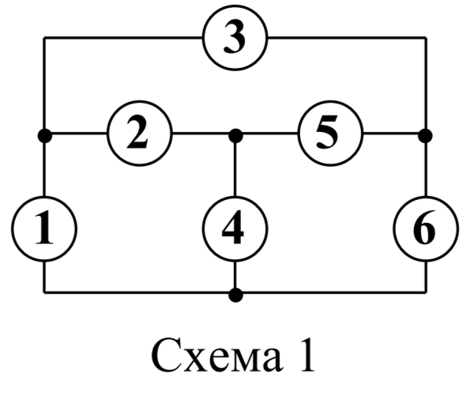

ЗАДАНИЕ:

ДАНО: J₁=1,45 [А], E₅=30 [В], E₆=13 [В], R₂ = 2 [Ом], R₃ = 3 [Ом], R₄ = 8 [Ом], R₅ = 5 [Ом],
R₆ = 9 [Ом].
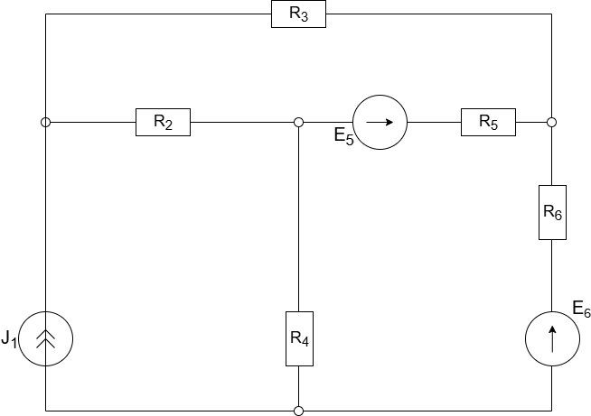
НАЙТИ: значения всех неизвестных токов, используя: I) законы Кирхгофа, II) метод контурных токов или метод узловых напряжений; III) значение тока любой ветви, содержащей источник ЭДС, методом эквивалентных преобразований или методом эквивалентного генератора; IV) значение напряжения, приложенного к источнику тока; значения мощностей всех источников энергии, всех резистивных элементов, суммарной мощности источников цепи и суммарной мощности потребителей цепи.
РЕШЕНИЕ:
I Расчет по законам Кирхгофа
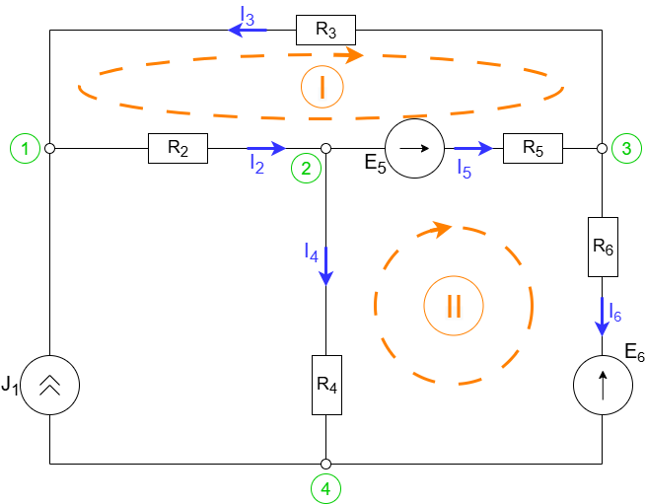
ДАНО: J₁=1,45 [А],
E₅=30 [В],
E₆=13 [В],
R₂ = 2 [Ом],
R₃ = 3 [Ом],
R₄ = 8 [Ом],
R₅ = 5 [Ом],
R₆ = 9 [Ом].

Найти: значения всех неизвестных токов, используя законы Кирхгофа.

Решение:
- Определение топологии цепи

- общее количество ветвей в цепи $p^{*}=6$
- количество ветвей с источниками тока $p_{ит}$ = 1
- количество ветвей с неизвестными токами $p=p^{*}-p_{ит}=5$
- количество узлов $q=4$
- количество независимых контуров $n=p-\left(q-1\right)=5-\left(4-1\right)=2$
- количество уравнений по ЗКI $m_{I}=q-1=4-1=3$
- количество уравнений по ЗКII $m_{II}=n=2$

- Система уравнений по законам Кирхгофа

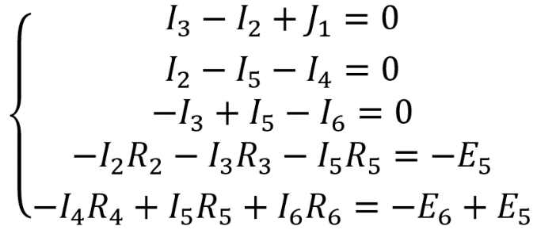
ЗКI-1
ЗКI-2
ЗКI-3
ЗКII-I
ЗКII-II

$$\left(\begin{matrix}\begin{matrix}-1 \\ 1\end{matrix} & \begin{matrix}\begin{matrix}1 \\ 0\end{matrix} & \begin{matrix}0 \\ -1\end{matrix} & \begin{matrix}\begin{matrix}0 \\ -1\end{matrix} & \begin{matrix}0 \\ 0\end{matrix}\end{matrix}\end{matrix} \\ \begin{matrix}0 \\ \begin{matrix}-R_{2} \\ 0\end{matrix}\end{matrix} & \begin{matrix}\begin{matrix}\begin{matrix}-1 \\ -R_{3} \\ 0\end{matrix} & \begin{matrix}0 \\ 0 \\ -R_{4}\end{matrix}\end{matrix} & \begin{matrix}\begin{matrix}1 \\ -R_{5} \\ R_{5}\end{matrix} & \begin{matrix}-1 \\ 0 \\ R_{6}\end{matrix}\end{matrix}\end{matrix}\end{matrix}\right) X \left(\begin{matrix}\begin{matrix}I_{2} \\ I_{3}\end{matrix} \\ I_{4} \\ \begin{matrix}I_{5} \\ I_{6}\end{matrix}\end{matrix}\right)= \left(\begin{matrix}\begin{matrix}-J_{1} \\ 0\end{matrix} \\ 0 \\ \begin{matrix}{-E}_{5} \\ {-E}_{6}+E_{5}\end{matrix}\end{matrix}\right)$$

$$\left(\begin{matrix}\begin{matrix}-1 \\ 1\end{matrix} & \begin{matrix}\begin{matrix}1 \\ 0\end{matrix} & \begin{matrix}0 \\ -1\end{matrix} & \begin{matrix}\begin{matrix}0 \\ -1\end{matrix} & \begin{matrix}0 \\ 0\end{matrix}\end{matrix}\end{matrix} \\ \begin{matrix}0 \\ \begin{matrix}-2 \\ 0\end{matrix}\end{matrix} & \begin{matrix}\begin{matrix}\begin{matrix}-1 \\ -3 \\ 0\end{matrix} & \begin{matrix}0 \\ 0 \\ -8\end{matrix}\end{matrix} & \begin{matrix}\begin{matrix}1 \\ -5 \\ 5\end{matrix} & \begin{matrix}-1 \\ 0 \\ 9\end{matrix}\end{matrix}\end{matrix}\end{matrix}\right) X \left(\begin{matrix}\begin{matrix}I_{2} \\ I_{3}\end{matrix} \\ I_{4} \\ \begin{matrix}I_{5} \\ I_{6}\end{matrix}\end{matrix}\right)= \left(\begin{matrix}\begin{matrix}-1,45 \\ 0\end{matrix} \\ 0 \\ \begin{matrix}-30 \\ -13+30\end{matrix}\end{matrix}\right)$$

- Решение системы уравнений

$$\left(\begin{matrix}\begin{matrix}I_{2} \\ I_{3}\end{matrix} \\ I_{4} \\ \begin{matrix}I_{5} \\ I_{6}\end{matrix}\end{matrix}\right)={\left(\begin{matrix}\begin{matrix}-1 \\ 1\end{matrix} & \begin{matrix}\begin{matrix}1 \\ 0\end{matrix} & \begin{matrix}0 \\ -1\end{matrix} & \begin{matrix}\begin{matrix}0 \\ -1\end{matrix} & \begin{matrix}0 \\ 0\end{matrix}\end{matrix}\end{matrix} \\ \begin{matrix}0 \\ \begin{matrix}-2 \\ 0\end{matrix}\end{matrix} & \begin{matrix}\begin{matrix}\begin{matrix}-1 \\ -3 \\ 0\end{matrix} & \begin{matrix}0 \\ 0 \\ -8\end{matrix}\end{matrix} & \begin{matrix}\begin{matrix}1 \\ -5 \\ 5\end{matrix} & \begin{matrix}-1 \\ 0 \\ 9\end{matrix}\end{matrix}\end{matrix}\end{matrix}\right)}^{-1}X \left(\begin{matrix}\begin{matrix}-1.45 \\ 0\end{matrix} \\ 0 \\ \begin{matrix}-30 \\ 17\end{matrix}\end{matrix}\right)=\left(\begin{matrix}\begin{matrix}\frac{14719}{3900} \\ \frac{2266}{975}\end{matrix} \\ \frac{529}{780} \\ \begin{matrix}\frac{6037}{1950} \\ \frac{301}{390}\end{matrix}\end{matrix}\right)≈\left(\begin{matrix}\begin{matrix}3,774 \\ 2,324\end{matrix} \\ 0,678 \\ \begin{matrix}3,096 \\ 0,772\end{matrix}\end{matrix}\right) , \left[А\right]$$
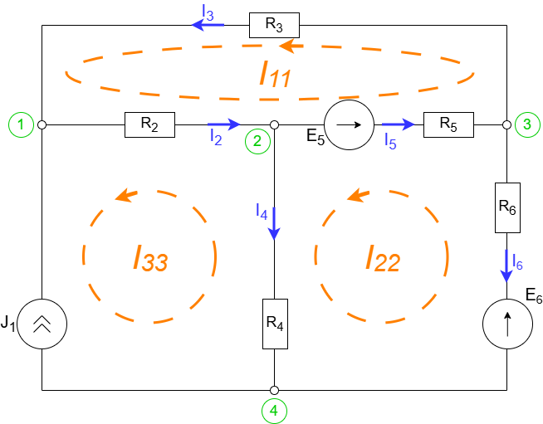
IIа Расчет методом контурных токов

ДАНО: J₁=1,45 [А],
E₅=30 [В],
E₆=13 [В],
R₂ = 2 [Ом],
R₃ = 3 [Ом],
R₄ = 8 [Ом],
R₅ = 5 [Ом],
R₆ = 9 [Ом].

Найти: значения всех неизвестных токов, используя МКТ.

Решение:
- Определение топологии цепи
- общее количество ветвей в цепи $p^{*}=6$
- количество ветвей с источниками тока $p_{ит}$ = 1
- количество ветвей с неизвестными токами $p=p^{*}-p_{ит}=5$
- количество узлов $q=4$
- количество неизвестных контурных токов
$$n=p-\left(q-1\right)=5-\left(4-1\right)=2$$
- количество известных контурных токов $m=p_{ит}=1$, $J_{33}={-J}_{1}=-1,45 [А]$
- общее количество контурных токов $s=n+m=2+1=3$

- Решение системы уравнений

$$\left\{\begin{aligned}R_{11}I_{11}+R_{12}I_{22}+R_{13}I_{33}=E_{11} \\ R_{21}I_{11}+R_{22}I_{22}+R_{23}I_{33}=E_{22}\end{aligned}\right.$$

$$\left\{\begin{aligned}{(R}_{2}{+R}_{3}{+R}_{5})I_{11}-R_{5}I_{22}-R_{2}I_{33}=E_{5} \\ -R_{5}I_{11}+{(R}_{4}{+R}_{5}{+R}_{6})I_{22}-R_{4}I_{33}={E_{6}-E}_{5}\end{aligned}\right.$$

$$\left\{\begin{aligned}10I_{11}-5I_{22}=30-2,9 \\ -5I_{11}+22I_{22}=13-30-11,6\end{aligned}\right.$$

$$\left\{\begin{aligned}10I_{11}-5I_{22}=27,1 \\ -5I_{11}+22I_{22}=-28,6\end{aligned}\right.$$

$$\left\{\begin{aligned}I_{11}=\frac{2266}{975}≈2,324 \\ I_{22}=-\frac{301}{390}≈-0,772\end{aligned}\right.$$

3) Определение искомых токов

$$I_{2}=I_{11}-I_{33}= \frac{2266}{975}-(-1.45)=\frac{14719}{3900}≈3.774$$
$$I_{3}=I_{11}= \frac{2266}{975}≈2,324$$
$$I_{4}=I_{22}-I_{33}= -\frac{301}{390}+1.45=\frac{529}{780}≈0.678$$
$$I_{5}=I_{11}-I_{22}= \frac{2266}{975}+\frac{301}{390}=\frac{6037}{1950}≈3.096$$
$$I_{6}=-I_{22}=-(-\frac{301}{390})≈0,772$$

IIIа Расчет методом эквивалентных преобразований (МЭП)

ДАНО: J₁=1,45 [А],
E₅=30 [В],
E₆=13 [В],
R₂ = 2 [Ом],
R₃ = 3 [Ом],
R₄ = 8 [Ом],
R₅ = 5 [Ом],
R₆ = 9 [Ом].

Найти: найти ток через любой источник ЭДС МЭП ($I_{6}$)

Решение:
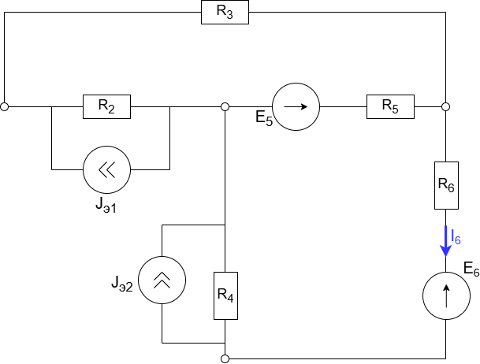
- Расщепляем J на R₂, R₄.

$$J_{э1}=J_{э2}=J_{1}=1,45$$

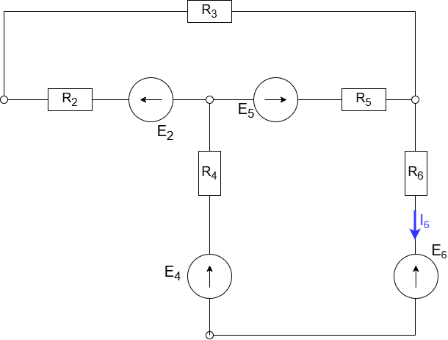
- J_{э1} парал. R₂ → E₂ посл. R₂, J_{э2} парал. R₄ → E₄ посл. R₄.

E₂= R₂ ∙J_{э1}=1,45 ∙ 2 = 2,9 [В],
E₄= R₄ ∙J_{э2}=1,45 ∙ 8 = 11,6 [В].

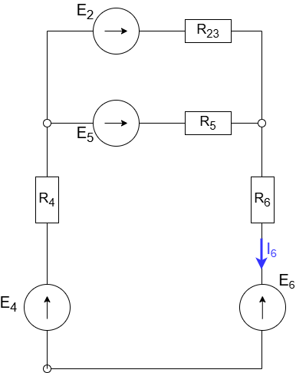

- R₂ посл. R₃ → R_{23.}

R₂₃ = R₂ + R₃ = 2 + 3 = 5 [Oм].

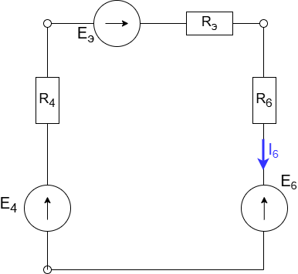
4) (E₂ посл. R₂₃ ) парал. (E₅ посл. R₅) → R_{э} посл. E_{э}

$$R_{э}=\frac{1}{\frac{1}{R_{23}}+\frac{1}{R_{5}}}=\frac{1}{\frac{1}{5}+\frac{1}{5}}=2,5 [Ом]$$

$$E_{э}=R_{э}⋅\left(\frac{E_{2}}{R_{23}}+\frac{E_{5}}{R_{5}}\right)=2,5⋅\left(\frac{2,9}{5}+\frac{30}{5}\right)=\frac{329}{20}$$

5) Схема сведена к одноконтурной
относительно ветви с искомым током. Искомый ток I₆ определим с
использованием ЗКII.

$$I_{6}\left(R_{э}+R_{6}+R_{4}\right)=-E_{6}+E_{4}+E_{э}$$

$$I_{6}=\frac{-E_{6}+E_{4}+E_{э}}{R_{э}+R_{6}+R_{4}}=\frac{-13+11,6+\frac{329}{20}}{2,5+9+8}=\frac{301}{390}≈0,772$$

ОТВЕТ: $I_{6}≈0,772$

IV Баланс мощностей
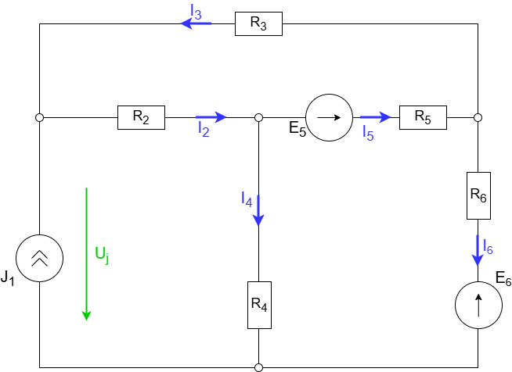
ДАНО: J₁=1,45 [А],
E₅=30 [В],
E₆=13 [В],
R₂ = 2 [Ом],
R₃ = 3 [Ом],
R₄ = 8 [Ом],
R₅ = 5 [Ом],
R₆ = 9 [Ом].
I₂ = 14719/3900
I₃ = 2266/975
I₄ = 529/780
I₅ = 6037/1950
I₆ = 301/390

Найти: значение напряжения, приложенного к источнику тока; значения мощностей всех источников энергии, всех резистивных элементов, суммарной мощности источников цепи и суммарной мощности потребителей цепи.

Решение:
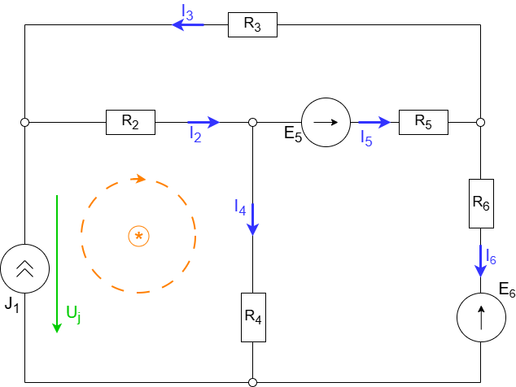

1) Определение U_{J} по ЗКII для контура $(*)$

$$R_{2} ∙I_{2}+ R_{4} ∙ I_{4}- U_{j} = 0$$
$$U_{j}= R_{2} ∙ I_{2}+R_{4} ∙ I_{4}$$
$$U_{j}=2∙\frac{14719}{3900}+8∙ \frac{529}{780}=\frac{8433}{650}[B]$$

2) Определение мощностей элементов:

$$P_{J_{1}}=U_{J}*J_{1}= \frac{8433}{650}*1.45=\frac{244557}{13000}≈18,81208 \left[Вт\right]$$
$$P_{E5}=E_{5}*I_{5}= 30 *\frac{6037}{1950}=\frac{6037}{65}≈92.8769 [Вт]$$
$$P_{E6}={-E}_{6}*I_{6}= -13 *\frac{301}{390}=-\frac{301}{30}≈-10.0333 [Вт]$$

$$P_{R2}=R_{2}*{I_{2}}^{2}= 2 *{\left(\frac{14719}{3900}\right)}^{2}=\frac{216648961}{7605000}≈28.4877 \left[Вт\right]$$
$$P_{R3}=R_{3}*{I_{3}}^{2}= 3 *{\left(\frac{2266}{975}\right)}^{2}=\frac{5134756}{316875}≈16.2044\left[Вт\right]$$
$$P_{R4}=R_{4}*{I_{4}}^{2}= 8 *{\left(\frac{529}{780}\right)}^{2}=\frac{279841}{76050}≈3.6797[Вт]$$
$$P_{R5}=R_{5}*{I_{5}}^{2}= 5 *{\left(\frac{6037}{1950}\right)}^{2}=\frac{36445369}{760500}≈47.9229\left[Вт\right]$$
$$P_{R6}=R_{6}*{I_{6}}^{2}= 9 *{\left(\frac{301}{390}\right)}^{2}=\frac{90601}{16900}≈5.3610[Вт]$$

- Баланс мощностей

$$P_{и }= P_{J_{1}}+ P_{E2}+ P_{E6}= \frac{244557}{13000}+ \frac{6037}{65}- \frac{301}{30}=\frac{304967}{3000}$$

$$≈101.6557 \left[Вт\right]$$

$$P_{п }= P_{R2}+ P_{R3}+ P_{R4}+ P_{R5}+ P_{R6}=$$

$$\frac{216648961}{7605000}+ \frac{5134756}{316875} + \frac{279841}{76050}+ \frac{36445369}{760500}+ \frac{90601}{16900}=\frac{304967}{3000}$$

$$≈101.6557 \left[Вт\right]$$

$$P_{и }= P_{п }= \frac{304967}{3000}≈101.6557 \left[Вт\right], баланс мощностей имеет место.$$

ОТВЕТ:
$$I_{2} = \frac{14719}{3900} ≈ 3.7741[А],$$
$$I_{3} = \frac{2266}{975} ≈ 2.3241[А],$$
$$I_{4} = \frac{529}{780} ≈ 0.6782 [А],$$
$$I_{5} = \frac{6037}{1950} ≈ 3.0959[А],$$
$$I_{6} = \frac{301}{390}≈ 0.7718 [А],$$

$$P_{j1} = \frac{244557}{13000}≈18,81208 \left[Вт\right],$$
$$P_{E2} = \frac{6037}{65}≈92.8769 [Вт],$$
$$P_{E6} = -\frac{301}{30}≈-10.0333 [Вт],$$

$$P_{R2} = \frac{216648961}{7605000}≈28.4877 \left[Вт\right],$$
$$P_{R3}=\frac{5134756}{316875}≈16.2044\left[Вт\right],$$
$$P_{R4} = \frac{279841}{76050}≈3.6797[Вт],$$
$$P_{R5} = \frac{36445369}{760500}≈47.9229\left[Вт\right],$$
$$P_{R6} = \frac{90601}{16900}≈5.3610[Вт],$$

$$P_{И} = P_{П} = \frac{304967}{3000}≈101.6557 \left[Вт\right].$$

